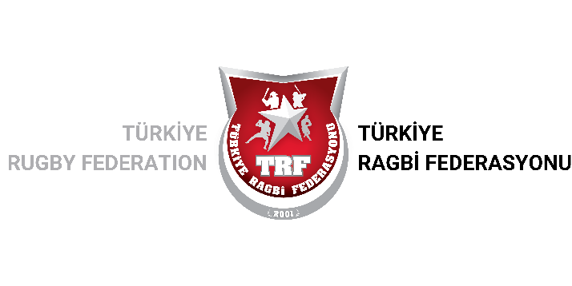

KURSUN TARİHİ
KURSUN İLİ
KURSUN ADI VE BRANŞI

ANTRENÖR KURS BİLGİ FORMU

KURSİYERİN | T.C. KİMLİK NO
 | ADI-SOYADI
 | DOĞUM TARİHİ VE YERİ
 | BABA ADI
 | ANNE ADI
 | EN SON MEZUN OLDUĞU OKUL VE BÖLÜMÜ
 | CİNSİYETİ
 | MESLEĞİ
 | İKAMETGAH İLİ VE ADRESİ
 | TELEFON
 | E-MAİL ADRESİ

Belirtilen bilgiler tarafımca doğru beyan edilmiştir.

Adı-Soyadı Tarih-İmza

Türkiye Ragbi Federasyonu

Mehmet Akif Ersoy Mahallesi 324. Sokak No:4 Yenimahalle/ANKARA
Tel: 0312 309 86 46 Faks: +90 312 312 39 92
Web: www.trf.gov.tr E-mail: info@trf.gov.tr

